**МИНОБРНАУКИ РОССИИ**

**Санкт-Петербургский государственный**

**электротехнический университет**

**«ЛЭТИ» им. В.И. Ульянова (Ленина)**

**КАФЕДРА ВЫЧИСЛИТЕЛЬНОЙ ТЕХНИКИ**

отчет

**по лабораторной работе №1**

**по дисциплине «Компьютерная графика»**

Тема: **Исследование математических методов представления и преобразования графических объектов на плоскости и в пространстве**

|  |  |  |
| --- | --- | --- |
| Студент гр. 9308 |  | Степовик В.С.  Соболев М.С. |
| Преподаватель |  | Матвеева И.В. |

Санкт-Петербург

2022

Оглавление

Цель работы 3

Задание 3

Используемые ресурсы 3

Основные теоретические положения 4

Пример работы программы 10

Вывод 11

### **Цель работы**

Исследовать математические методы представления и преобразования графических объектов на плоскости и в пространстве.

### **Задание**

Сформировать отрезок, проведенный из произвольно расположенной  
точки на плоскости к заданной окружности, определив предварительно координаты точки касания. Необходимо предусмотреть возможность редактирования положения точки и параметры окружности.

### Используемые ресурсы

Для выполнения лабораторной работы использовался язык C++ c использованием фреймворка Qt.

### Основные теоретические положения

Данную работу поделим на две теоретические составляющие: отрисовка графических объектов и формулы, задающие положение объектов.

Для изображения окружности и касательных к ней из любой точки на плоскости, нам потребуются, соответственно, изображение окружности, точки и отрезков (касательных и радиусов, перпендикулярным им):

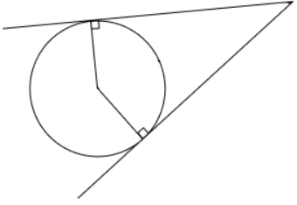

Ввиду того, что объекты строятся в плоской системе координат (а, значит, каждая точка определяется двумя переменными – x,y), задающие объекты уравнения и алгоритмы отрисовки выглядят следующим образом:

Точка:

Точка на плоскости рисуется очень просто: при помощи библиотечной функции drawPoint() фреймворка Qt, с передача в неё необходимых координат как параметров (на скрине так же присутствует смещение)

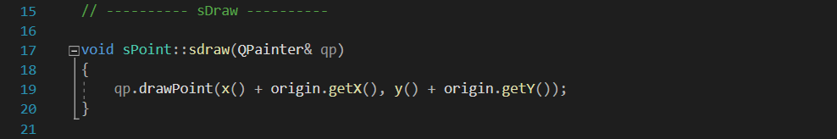

Отрезок:

$$AB = (x_{2} - x_{1};y_{2} - y_{1})$$

Длинна задаётся уравнением на плоскости: $L=\sqrt{{(x_{2} - x_{1})}^{2}+ {(y_{2} - y_{1})}^{2}}$, где $(x_{1} ; y_{1}), (x_{2};y_{2})$– концы отрезка.

Алгоритм отрисовки отрезка заключается в определении положения концов отрезка относительно друг друга и поточечного смещения от одного конца к другому.

Реализация вышеописанного алгоритма на языке C++ с использованием библиотек фреймворка Qt:

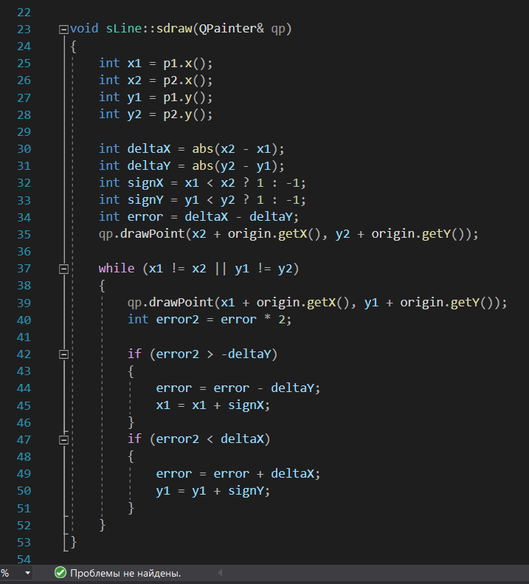

Окружность:

Задаётся уравнением на плоскости ${(x - x_{0})}^{2} + {(y - y_{0})}^{2} = R^{2}$, где R – радиус, а ($x_{0};y_{0}$) – координаты центра окружности.

По сути, алгоритм вывода окружности на экран представляет собой пошаговую отрисовку её верхней и нижней полуокружностей от $x = x_{0}- r$ до $x = x_{0}+ r$, при том на каждом шаге вычисляются y_h и y_l, после чего получаем две точки верхней и нижней полуокружностей соответственно: (x; y_h), (x; y_l):

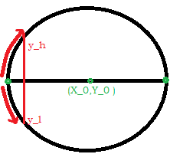

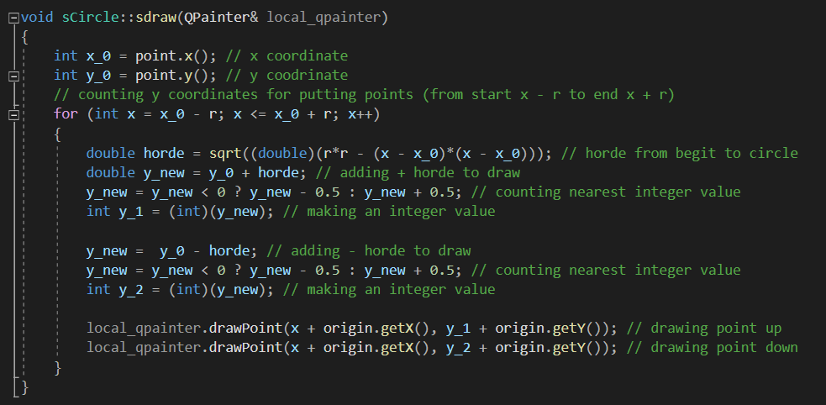

Представленные выше алгоритмы являются методами соответствующих классов:

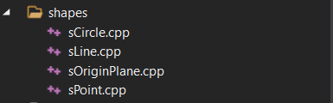

Теперь выведем формулу, по которой будут определятся точки касания.

Для этого воспользуемся следующими данными: т.к. точки касания лежат на окружности, а сами касательные перпендикулярны радиусам, то справедлива система уравнений, состоящая из уравнения окружности и скалярного произведения векторов, определяющих радиус и касательную.

$\left\{\begin{aligned}{(x - x_{0})}^{2} + {(y - y_{0})}^{2} = R^{2} \\ (x - x_{0})(x_{1}-x) + (y - y_{0})(y_{1}-y) = 0 \end{aligned}\right.$,

Где $r - радиус, (x_{0}{;y}_{0}) - координаты центра окружности , (x_{1}{;y}_{1}) –$

$точка, от которой проводим касательную$*.*

Ниже представленно решение системы уравнений сведённой к квадратному уравнению относительно x:

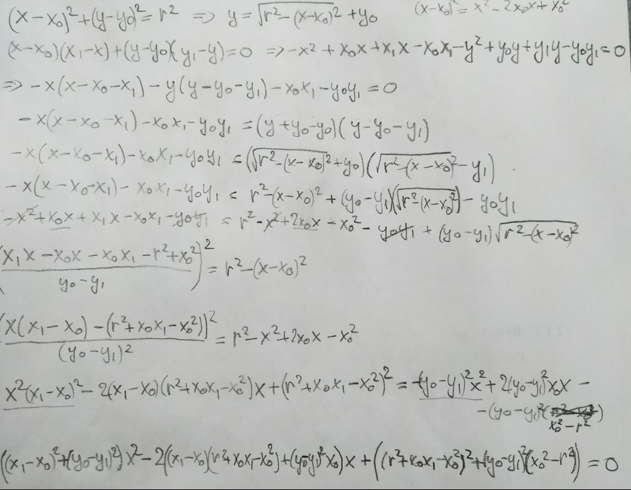

Таким образом, алгоритм нахождения точек касания сводится к подсчёту коэфицентов и решении квадратного уравнения с полседующей подстановкой результата в формулу $y=\sqrt{r^{2}+ {(x - x_{0})}^{2}} +y_{0}$.

Реализация :

sOriginPlane cb(0, 0);

sPoint xo1 = sPoint(x01, y01, cb);

sPoint xo2 = sPoint(x02, y02, cb);

sPoint line11 = sPoint(0, 0, cb);

sPoint line12 = sPoint(0, 0, cb);

sPoint line21 = sPoint(0, 0, cb);

sPoint line22 = sPoint(0, 0, cb);

sPoint line31 = sPoint(0, 0, cb);

sPoint line32 = sPoint(0, 0, cb);

sPoint line41 = sPoint(0, 0, cb);

sPoint line42 = sPoint(0, 0, cb);

float r = r1;

float x_0 = x01; // center of circle

float y_0 = y01; // center of circle

float x_1 = x02;

float y_1 = y02;

float point_1[] = { 0,0 };

float point_2[] = { 0,0 };

float a = (x_1 - x_0) * (x_1 - x_0) + (y_0 - y_1) * (y_0 - y_1);

float b = -2 * ((x_1 - x_0) * (r * r + x_0 * x_1 - x_0 * x_0) + x_0 * (y_0 - y_1) * (y_0 - y_1));

float c = (r * r + x_0 * x_1 - x_0 * x_0) * (r * r + x_0 * x_1 - x_0 * x_0) + (y_0 - y_1) * (y_0 - y_1) * (x_0 * x_0 - r * r);

float D = b * b - 4 * a * c;

if (D > 0)

{

// x0 -- circle

// x1 -- dot

float y_h, y_l;

point_1[0] = (sqrt(D) - b)/(2*a);

y_h = y_0 + sqrt( r*r - (point_1[0] - x_0)*(point_1[0] - x_0) ); // y high -- "+" square root

y_l = y_0 - sqrt( r*r - (point_1[0] - x_0)*(point_1[0] - x_0) ); // y low -- "-"" square root

if(((point_1[0] - x_0)*(x_1 - point_1[0]) + (y_l - y_0)*(y_1 - y_l))==0)

{

point_1[1] = y_l;

}

else if (((point_1[0] - x_0)*(x_1 - point_1[0]) + (y_h - y_0)*(y_1 - y_h))==0)

{

point_1[1] = y_h;

}

else // abs (number module) is necessary

{

if (abs(((point_1[0] - x_0)*(x_1 - point_1[0]) + (y_l - y_0)*(y_1 - y_l)))

>= abs(((point_1[0] - x_0)*(x_1 - point_1[0]) + (y_h - y_0)*(y_1 - y_h)))) // abs -- absolute

{

point_1[1] = y_h; // if y_l >= y_h => setting y_h (measurement error is less)

}

else // final else

{

point_1[1] = y_l;

}

}

point_2[0] = (-sqrt(D) - b)/(2*a);

y_h = y_0 + sqrt( r*r - (point_2[0] - x_0)*(point_2[0] - x_0) );

y_l = y_0 - sqrt( r*r - (point_2[0] - x_0)*(point_2[0] - x_0) );

if(((point_2[0] - x_0)*(x_1 - point_2[0]) + (y_l - y_0)*(y_1 - y_l))==0)

{

point_2[1] = y_l;

}

else if (((point_2[0] - x_0)*(x_1 - point_2[0]) + (y_h - y_0)*(y_1 - y_h))==0)

{

point_2[1] = y_h;

}

else // abs (number module) is necessary

{

if (abs(((point_2[0] - x_0)*(x_1 - point_2[0]) + (y_l - y_0)*(y_1 - y_l)))

>= abs(((point_2[0] - x_0)*(x_1 - point_2[0]) + (y_h - y_0)*(y_1 - y_h))))

{

point_2[1] = y_h; // if y_l >= y_h => setting y_h (measurement error is less)

}

else // final else

{

point_2[1] = y_l;

}

}

}

else if (D == 0)

{

point_1[0] = -b / (2 * a);

point_1[1] = y_0 + sqrt(r * r - (point_1[0] - x_0) * (point_1[0] - x_0));

point_2[0] = point_1[0];

point_2[1] = y_0 - sqrt(r * r - (point_1[0] - x_0) * (point_1[0] - x_0));

}

// setting values for sending to other function

float res[4] = { point_1[0],point_1[1],point_2[0],point_2[1] };

line21.setX(point_1[0]);

line21.setY(point_1[1]);

line22.setX(x02);

line22.setY(y02);

line31.setX(point_2[0]);

line31.setY(point_2[1]);

line32.setX(x02);

line32.setY(y02);

### Пример работы программы

Пример работы программы представлен на рисунках ниже: 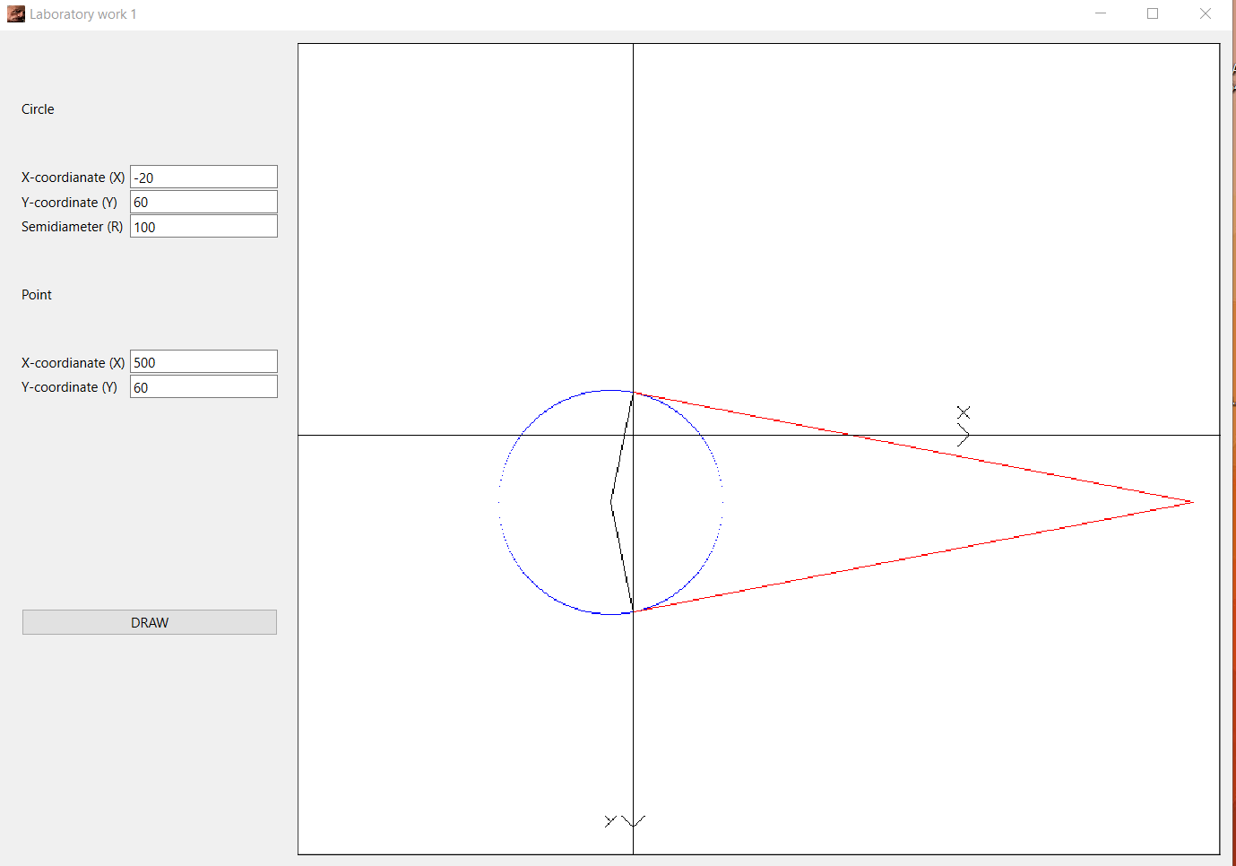

Рисунок 1. Начальное окно

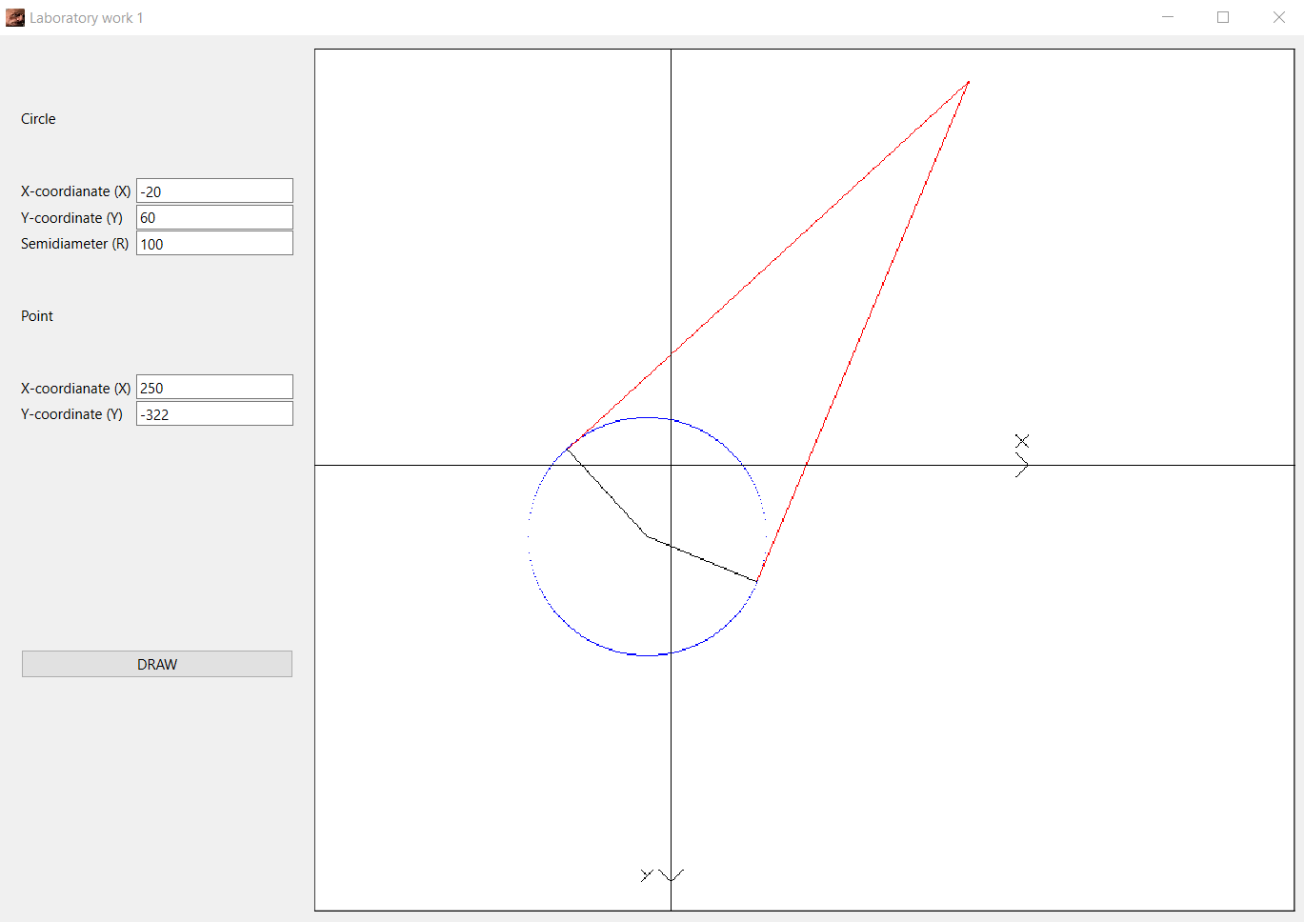

Рисунок 2. Результат изменения координат точки

### Вывод

При выполнении лабораторной работы изучены базовые преобразования графических объектов на плоскости. В частности, реализован механизм отрисовки касательной из любой точки плоскости к окружности различного диаметра.